 | 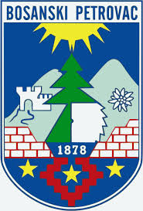

Prijavni obrazac za člana Omladinske banke Bosanski Petrovac

Ime i prezime:
Datum i mjesto rođenja:
Adresa stanovanja:
Kontakt telefoni e-mail:
Obrazovanje (škola/fakultet):
Kojim se aktivnostima/ sekcijama baviš u školi/fakultetu odnosno u sredini gdje živiš?
Koji su tvoji hobiji/interesovanja?
Da li si član/ica neke organizacije i ako jesi šta radiš?
Da li imaš aktivno znanje nekog stranog jezika i kojeg?
Nabroji koji su po tvom mišljenju glavni problem mladih u tvojoj općini (gradu i selu)?
Kojim svojim sposobnostima i kvalitetima možeš da doprineseš radu Odbora Omladinske banke?
Napiši ukratko zašto si zaintresovan/a da postaneš član/ica Odbora Omladinske banke?
Da li misliš da ćeš imati vremena i volje da volonterski i aktivno učestvuješ najmanje godinu dana od februara 2018. godine u radu Odbora Omladinske banke u tvojoj općini?

